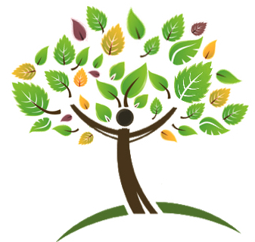
Fördjupningskurs inom fascia -Mobilisering med fokus på nacke och ansikte

Strukturella och funktionella förändringar av fascian i nacke och ansikte är många gånger orsaken, eller åtminstone del av orsaken till vanligt förekommande åkommor såsom huvudvärk, cervikogen yrsel, balansproblem utan medicinsk orsak, samt temporomandibulära besvär.

Denna fördjupningskurs har som mål att ge en ökad förståelse av fascians anatomi kring nacke/huvud och hur dysfunktioner i denna leder till påverkan på andra essentiella system i området.
Fördjupningskursen är framförallt inriktad på att ge dig som kliniker DIREKTA PRAKTISKA VERKTYG som kan användas i din kliniska vardag. Fokus kommer att ligga på tekniker för att behandla fascian i just nacken och ansiktet.

Kursen kommer också fokusera på hur undersökningen/behandlingen av fascia kan integreras i din ordinarie kliniska verksamhet. Hur kan behandlingen användas tillsammans med dina andra behandlingstekniker och i din eventuella rehabträning?

För mer information om kursinnehållet kontakta läraren på:
teresebruinen@gmail.com

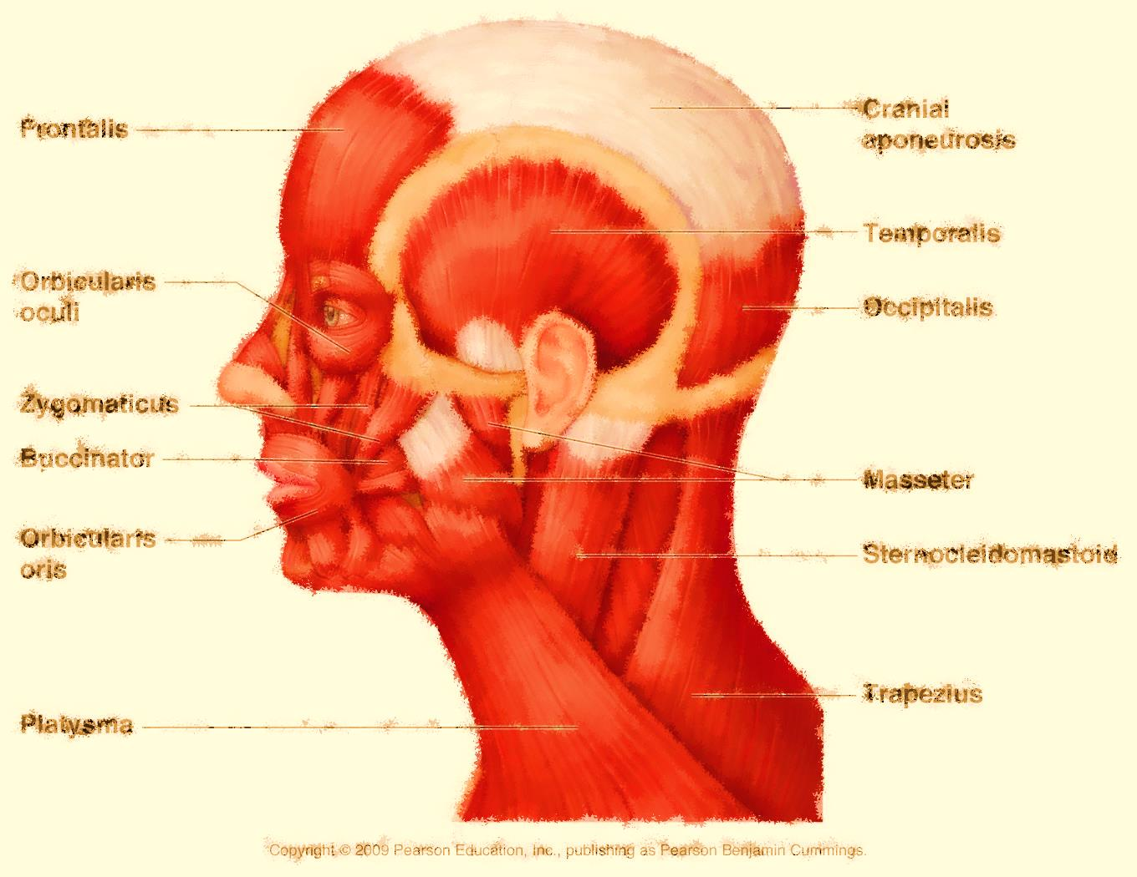
Kursinnehåll
9:00 - 10:30 - Fascians anatomi i nacken: relevans i
den kliniska vardagen.
10:30 - 11:00 - Fika
11:00 - 12:30 – Fasciatekniker nacke
12:30 - 13:30 - Lunch och rast
13:30 - 14:30 – Fasciatekniker nacke/ansikte
14:30 - 15:00 - Fika
15:00 - 16:00 – Fasciatekniker ansikte
16:00 - 16:30 - Knyta ihop säcken: en holistisk reflektion och integrering

När?
15 september

Var?
Idrottsmedicinskt center, Fairplay TK, Trollenäsgatan 2 Malmö

Kostnad
2 500 exkl. moms

Förkunskaper
Grundkurs fascia mobilisering eller liknande

Terese Bruinen är Leg Sjukgymnast/Fysioterapeut med erfarenhet både från primärvården, privata sjukgymnast kliniker samt arbete med professionella atleter (bland annat Getafe fotbollsklubb) och dansare. Hon har specialiserat sig inom rörelseanalys och fascia mobilisering. Terese har även tagit fram workshops riktade mot dansare och yogis. Innan hon började sin karriär som Sjukgymnast har hon forskat om immunsystemet och hon använder dessa kunskaper för att kunna tolka resultat från basforskning, så att de blir lättförståeliga och kan direkt användas i den kliniska vardagen. Tillsammans med sin partner har hon skapat organisationen RISEd (research for integrative and sustainable development) vars mål är att skapa metoder och tankesätt kring hållbar personlig utveckling.

